INSTRUCTIVO HIGIENE DE MANOS

- Factores de riesgos:
Microorganismos que se transmiten al organismo por la vía mano portada.
  - ¿Qué es el Coronavirus?
El Nuevo Coronavirus COVID-19 es una cepa de la familia de coronavirus que no se había identificado previamente en humanos. Es el nombre definitivo otorgado por la OMS. Los coronavirus son causantes de enfermedades que van desde el resfriado común hasta enfermedades más graves, como Insuficiencia Respiratoria Aguda Grave.
  - ¿Cómo se Contagia?
El virus se transmite de persona a persona cuando tiene contacto cercano con un enfermo. Por ejemplo, al vivir bajo el mismo techo, compartir la misma sala en un hospital, viajar por varias horas en un mismo medio de transporte, o cuidar a un enfermo sin la debida medida de protección.

- ¿Cómo se previene esta enfermedad?
Por ser una enfermedad de tipo respiratoria, se transmite a través de gotitas provenientes de la tos y los estornudos. Las medidas de prevención son:
- Cubrirse con pañuelo desechable o con el antebrazo (nunca con la mano) la nariz y la boca al estornudar o toser.
- Lavarse las manos frecuentemente con jabón o un desinfectante a base de alcohol.
- Mantener una distancia mínima de 1 metro entre usted y cualquier persona que tosa o estornude.
- Evitar tocarse los ojos, la nariz y la boca.
- No compartir bombilla, vaso o cubiertos con otras personas.
- Evitar saludar con la mano o dar besos.
- Permanecer en casa si no se encuentra bien. Si tiene fiebre, tos y dificultad para respirar, busque atención médica.
- Higiene de manos
Lavarse las manos con agua y jabón elimina los microbios de las manos. Esto ayuda a prevenir infecciones por los siguientes motivos:
- Con frecuencia, las personas se tocan los ojos, la nariz y la boca sin darse cuenta. Los microbios pueden entrar al cuerpo por los ojos, la nariz y la boca y pueden enfermarnos.
- Los microbios de las manos sin lavar pueden transferirse a otros objetos, como pasamanos, mesas y mesones, o juguetes y, luego, transferirse a las manos de otra persona.
- Por lo tanto, eliminar los microbios mediante el lavado de manos ayuda a prevenir la diarrea y las infecciones respiratorias y podría incluso ayudar a prevenir infecciones en la piel y los ojos.

  - Procedimiento Lavado de manos con agua y jabón:

- Mojar las manos y muñecas con agua; antes de usar jabón.
- Aplique jabón en las manos y muñecas, bordes de las uñas y espacios interdigitales.
- Junte las manos, frótelas, haciendo movimientos de rotación. Frótese las muñecas; lávese los dedos entrelazándolos para frotar los espacios interdigitales haciendo movimiento hacia arriba y hacia abajo. Mantenga la punta de los dedos hacia abajo.
- Enjuague las manos, bajo el chorro de agua; dejando escurrir ésta por los brazos. Un mano primero luego la otra
- Secar las manos con toalla de papel, primero las manos (palma y dorso), luego los brazos con movimientos hacia los codos
- Cerrar la llave ayudándose con la toalla con que secó sus manos.
- Elimine la toalla en tacho de basura, sin tocar las manos el contenedor de basura.
- Duración de 40 a 60 segundos.
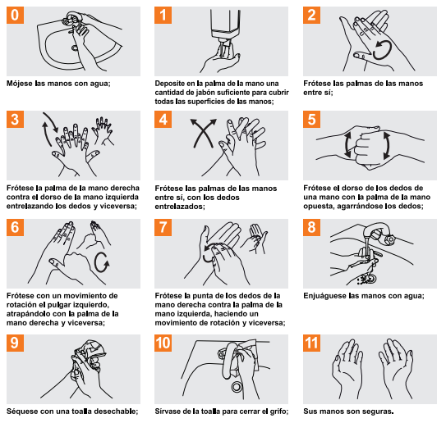

  - Procedimiento de Higiene de Manos con alcohol gel.

- Aplique una dosis de alcohol gel en manos visiblemente limpias y secas.
- Junte las manos, frótelas, haciendo movimientos de rotación.
- Frótese las muñecas; los dedos entrelazándolos para frotar los espacios interdigitales haciendo movimiento hacia arriba y hacia abajo.
- Realice frotación de manos, hasta que las manos estén secas.
- Duración de 20 a 30 segundos.

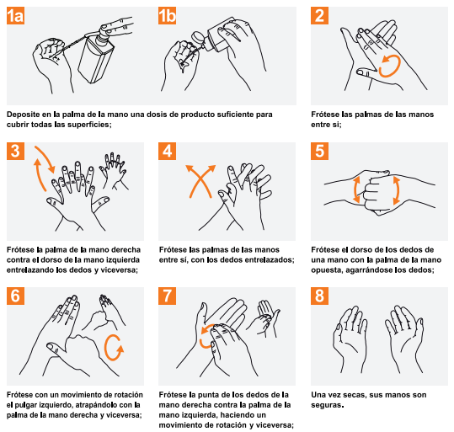
  - Momentos para la higiene de manos
- Toda persona que ingrese al establecimiento deberá higienizar sus manos. Si las manos se encuentran visiblemente sucias las deberá lavar con agua y jabón.
- Después de sonarse la nariz, toser o estornudar.
- Después de tocar superficies que otras personas podrían tocar frecuentemente, como por ejemplo manillas de puertas, mesas, dispensadores de agua etc.
- Después de ir al baño.
- Antes y después de comer.
- Después de estar en contacto con la basura.
- Después de tocar animales y mascotas.
- Después de ayudar a un niño a usar el baño.
- Siempre que tenga las manos visiblemente sucias.
- Periocidad del lavado de manos
Según el protocolo N°2 “Coronavirus COVID-19 en establecimientos educacionales y jardines infantiles” establecido por el Mineduc, se recomienda establecer rutinas de lavado de manos con agua y jabón cada 2 o 3 horas para todos los alumnos, las cuales deben ser supervisadas por un adulto.

- Referencias
- https://www.who.int/gpsc/information_centre/gpsc_desinfectmanos_poster_es.pdf?ua=1
- https://www.who.int/gpsc/information_centre/gpsc_lavarse_manos_poster_es.pdf?ua=1
- https://portal.alemana.cl/wps/wcm/connect/6f4abed3-724a-40de-9635-3f36dd917b7a/03+Precauciones+Estandar.pdf?MOD=AJPERES&CACHEID=6f4abed3-724a-40de-9635-3f36dd917
- Protocolo N°2 “Coronavirus COVID-19 en establecimientos educacionales y jardines infantiles”, Mineduc.
Durante la pandemia del COVID-19, también se debería limpiar las

